Таня-Таня

Итого: 34,98*1,15*40 = 1609руб
Доставка по Германии бесплатная.
К оплате: 1609руб
Evvita

Итого: 9,99*1,15*40 = 460руб
Доставка по Германии бесплатная.
К оплате: 460руб
Екатерина1103
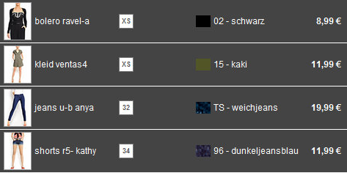
Итого: 52,87*1,15*40 = 2432руб
Доставка по Германии бесплатная.
К оплате: 2432руб

